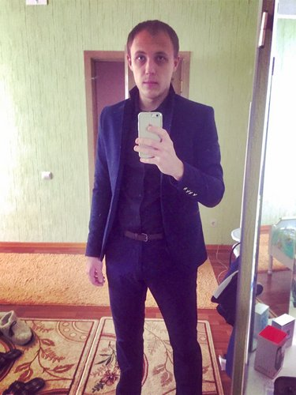 |  | Илларионов Максим Иванович  Мужчина, 30 лет, родился 19 октября 1992  +7 (950) 8724595 — предпочитаемый способ связи  millarionov4@gmail.com  Проживает: Курск  Гражданство: Россия, есть разрешение на работу: Россия  Не готов к переезду, готов к редким командировкам
Желаемая должность и зарплата
Вальцовщик резиновых смесей  Специализации:  — Другое  — Промоутер  Занятость: полная занятость, частичная занятость, проектная работа  График работы: полный день, сменный график, гибкий график, удаленная работа, вахтовый метод  Желательное время в пути до работы: не имеет значения |  |  | 50 000  руб.
Опыт работы —10 лет 9 месяцев
Октябрь 2022 — настоящее время  9 месяцев |  | ООО "НиК" Производство Резино технических изделий  Курск, rti-kursk.ru/  Вальцовщик резиновых смесей  Изготовление/разогрев резиновых смесей на вальцах, листование резиновых смесей.  Подготовка и взвешивание по рецепту элементов необходимых для изготовления резиновых смесей.
Ноябрь 2020 — Октябрь 2021  1 год |  | АНКОР, кадровый холдинг  Курск, www.ancor.ru  Услуги для бизнеса  • Кадровые агентства  Промоутер-консультант  Работал на проекте компании бренда Philips, по продажам мелкобытовой техники в магазинах Эльдорадо.  В обязанности входило : продвижение бренда Philips в магазине, профессиональное и грамотное консультирование клиентов по товарам и дальнейшая продажа, мониторинг остатков товаров бренда Philips в магазине, заказ товара и выставление на витрину с соблюдением мерчендайзинга магазина, выполнение планов KPI, и заполнение отчетов по продажам, обучение продавцов магазина по товару бренда и помощь при консультации клиента.
Март 2017 — Октябрь 2020  3 года 8 месяцев |  | М.Видео-Эльдорадо  Курск, www.mvideo.ru  Электроника, приборостроение, бытовая техника, компьютеры и оргтехника  • Бытовая техника, электроника, климатическое оборудование (монтаж, сервис, ремонт)  Розничная торговля  • Розничная сеть (электроника, бытовая техника)  • Интернет-магазин  Продавец  Неоднократно был первым в рейтинге среди продавцов магазина, выиграл много мотиваций
Октябрь 2015 — Октябрь 2017  2 года 1 месяц |  | ООО Эльдорадо  Курск, www.eldorado.ru  Розничная торговля  • Розничная сеть (DIY и товары для дома)  • Розничная сеть (электроника, бытовая техника)  • Интернет-магазин  Продавец-консультант; Сервисный специалист  На начало работы в компании работал в должности "Продавца" в течении 3-х месяцев, после чего перевелся в должность "Сервисный специалист".  В обязанности продавца входило : обслуживание покупателей, выполнение личного плана продаж, поддержка порядка на витрине, выставление товара на витрину.  Сервисного специалиста : выполнение личного плана продаж, оформление возвратов(обменов)/доставки товара, вывоз брака, приемка товара в ремонт(экспертизу), осуществление настройки мобильной техники.  Достижения : регулярно попадаю на доску лучших сотрудников магазина; выиграл подарочную карту номиналом 10000 руб. в соревновании по продажам пакетов настроек, заняв 1 место; выиграл соревнование по продажам наушников Sony получив премию в размере 5000 руб.; получил диплом лучшего по продажам страховок Экспресс сервис за 2016 г. среди Сервисных специалистов.
Ноябрь 2011 — Сентябрь 2015  3 года 11 месяцев |  | Связной  Курск, job.svyaznoy.ru/  Розничная торговля  • Розничная сеть (электроника, бытовая техника)  Менеджер по продажам  Обязанности : ведение кассовой дисциплины, приём и выкладка товара согласно внутренним инструкциям компании, консультирование клиентов с целью дальнейшей продажи товара и услуг, выполнение поставленного руководством плана продаж, сбор инкассации, контроль порядка в салоне и оформления всех актуальных акций.  Достижения : за время работы неоднократно становился лучшим продавцом среди региона золотое кольцо, так же среди салонов Курска; выигрывал денежные призы в размере 2000, 5000; технику от компании philips( телевизор, мультиварка); летом 2014 выиграл поездку в Шри-ланку от компании Lg. Работал на тренерской точке, где происходило обучение стажеров.
Образование
Среднее специальное
2011 |  | Курский железнодорожный техникум - филиил МИИТ  Транспортное хозяйство , Техник электромеханик
Ключевые навыки
Знание языков |  | Русский — Родной  Английский — A1 — Начальный
Навыки |  | Настройка ПО Настройка ПК 1С-Рарус Windows 8 Активные продажи Навыки продаж Работа с возражениями Обслуживание покупателей Консультирование Работа с жалобами клиентов Наставничество Техники продаж Ориентация на результат 1С: Предприятие: Розница Умение работать в команде
Дополнительная информация
Обо мне |  | За время работы в продажах получил большой опыт общения с людьми, установления контакта и выявления потребности; так же прошёл немалое количество тренингов касаемых увеличения продаж, работы с возражениями, управления персоналом.  Хорошие знания компьютера, настройка различной техники( Компьютеры, телефоны(смартфоны), планшеты и т.д.)  Ответственный, отзывчивый, дружелюбный

